UNIVERSIDAD {UDS}

NOMBRE DEL ALUMNO:

DIANA CLARISA GUZMÁN SÁNCHEZ

NOMBRE DEL DOCENTE:

ING ABEL ESTRADA DICHI

CARRERA:

LICENCIATURA

MATERIA:

BIOQUIMICA

GRUPO:

TURNO: VESPERTINO

* INDECE
* AMINOACIDOS
* PEPTIDOS
* CLASIFICACION DE LAS PROTEINAS
* EXPLICA COMO SE CLASIFICAN LOS AMINOACIDOS
* CLASIFICACION DE LAS PROTEINAS
* AMINOÁCIDOS

Los aminoácidos están entre los nutrientes clave para cualquier persona, y más aún para quienes practican deportes como el running que someten al cuerpo a un gran desgaste. Los aminoácidos son compuestos orgánicos que se combinan para formar proteínas, las cuales son indispensables para nuestro organismo. Entre sus funciones, ayudan a descomponer los alimentos, al crecimiento o a reparar tejidos corporales, y también pueden ser una fuente de energía. Además, son los encargados de permitir la contracción muscular o mantener el equilibrio de ácidos y bases en los organismos.

Los aminoácidos están compuestos por una molécula orgánica con un grupo amino y un grupo carboxilo. Dependiendo de su estructura tienen diferentes funciones. De hecho, hay cerca de 250 aminoácidos, de los cuales 20 son denominados proteinogénicos, que se consideran importantes y esenciales para el correcto funcionamiento del organismo. Veamos algunos de ellos, y en qué nos ayudan

Glutamina: favorece la recuperación del glucógeno en el hígado y en los músculos, lo que nos proporciona mayor capacidad para afrontar los ejercicios intensos.

Arginina: es un efectivo estimulante cardiovascular, de la inmunidad, y muy útil a la hora de ganar masa muscular por lo que es uno de los aminoácidos más buscados por los fisicoculturistas. También favorece la aceleración en la recuperación luego de intervenciones quirúrgicas.

Triptófano: es un neurotransmisor, que a su vez sirve para la síntesis de otros neurotransmisores como la serotonina. Con ello favorece el sueño, ya que la serotonina es precursora de la hormona melatonina, vital para regular el ciclo diario de sueño-vigilia. Es un aminoácido esencial, es decir, solo se obtiene a través de la ingesta de ciertos alimentos, entre ellos los ricos en proteínas como el huevo, el amaranto, la leche, los cereales integrales, el chocolate, la avena, los dátiles, las semillas de sésamo, los garbanzos, las pipas de girasol, las pipas de calabaza, los cacahuetes, los plátanos, la calabaza, la espirulina, el queso cottage, las carnes rojas, el pescado, el pollo y las almendras, entre otros.

Alamina: es un aminoácido no esencial para el ser humano, pero es de gran importancia, debido a que interviene en el metabolismo de la glucosa, que es la fuente de energía por excelencia para los runners.

Leucina: es uno de los veinte aminoácidos que utilizan las células para sintetizar proteínas. Como un suplemento en la dieta, se ha descubierto que la leucina reduce la degradación del tejido muscular incrementando la síntesis de proteínas musculares.

* PÉPTIDOS

Los **péptidos** (en [griego](https://es.wikipedia.org/wiki/Idioma_griego): son un tipo de [moléculas](https://es.wikipedia.org/wiki/Mol%C3%A9cula) formadas por la unión de varios [aminoácidos](https://es.wikipedia.org/wiki/Amino%C3%A1cido) mediante [enlaces peptídicos](https://es.wikipedia.org/wiki/Enlace_pept%C3%ADdico).

Los péptidos, al igual que las [proteínas](https://es.wikipedia.org/wiki/Prote%C3%ADna), están presentes en la [naturaleza](https://es.wikipedia.org/wiki/Naturaleza) y son responsables de un gran número de funciones, muchas de las cuales todavía no se conocen.

La unión de un bajo número de [aminoácidos](https://es.wikipedia.org/wiki/Amino%C3%A1cido) da lugar a un péptido, y si el número es alto, a una proteína, aunque los límites entre ambos no están definidos. Orientativamente:

* [Oligopéptido](https://es.wikipedia.org/wiki/Oligop%C3%A9ptido): de 2 a 10 aminoácidos.
* [Polipéptido](https://es.wikipedia.org/wiki/Polip%C3%A9ptido): entre 10 y 50 aminoácidos.
* [Proteína](https://es.wikipedia.org/wiki/Prote%C3%ADna): más de 50 aminoácidos. Las proteínas con una sola cadena poli peptídica se denominan *proteínas manométricas*, mientras que las compuestas de más de una cadena poli peptídica se conocen como *proteínas multiméricas*.[

Los péptidos se diferencian de las proteínas en que son más pequeños (tienen menos de 10.000 o 12.000 [Dalton](https://es.wikipedia.org/wiki/Unidad_de_masa_at%C3%B3mica) de masa) y que las proteínas pueden estar formadas por la unión de varios poli péptidos y a veces [grupos prostéticos](https://es.wikipedia.org/wiki/Grupo_prost%C3%A9tico). Un ejemplo de poli péptido es la [insulina](https://es.wikipedia.org/wiki/Insulina), compuesta por 51 aminoácidos y conocida como una [hormona](https://es.wikipedia.org/wiki/Hormona) de acuerdo a la función que tiene en el [organismo](https://es.wikipedia.org/wiki/Ser_vivo) de los seres humanos.

El enlace peptídico es un [enlace covalente](https://es.wikipedia.org/wiki/Enlace_covalente) entre el [grupo amino](https://es.wikipedia.org/wiki/Grupo_amino) (–NH2) de un aminoácido y el grupo [carboxilo](https://es.wikipedia.org/wiki/%C3%81cido_carbox%C3%ADlico) (–COOH) de otro.

Para [nombrar un péptido](https://es.wikipedia.org/wiki/Nomenclatura_de_amino%C3%A1cidos) se empieza por el aminoácido que porta el grupo –NH2 terminal, y se termina por el aminoácido que porta el grupo -COOH. En el sistema clásico cada aminoácido se representa por tres letras, y en el moderno, impuesto por la [genética molecular](https://es.wikipedia.org/wiki/Gen%C3%A9tica_molecular), por una letra. Si el primer aminoácido de nuestro péptido fuera alamina y el segundo serina tendríamos el péptido alanil-serina, Ala-Ser, o AS.

[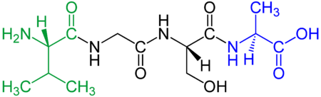](https://commons.wikimedia.org/wiki/File:Tetrapeptide_structural_formulae_v.1.png)

COMPORTAMIENTO ÁCIDO-BASE DE LOS PÉPTIDOS

Puesto que tienen un grupo amino terminal y un carboxilo terminal, y pueden tener grupos R ionizables, los péptidos tienen un comportamiento ácido-base similar al de los aminoácidos.

Los péptidos, al igual que [aminoácidos](https://es.wikipedia.org/wiki/Amino%C3%A1cido) y [proteínas](https://es.wikipedia.org/wiki/Prote%C3%ADna) son biomolecular con un carácter [anfótero](https://es.wikipedia.org/wiki/Anf%C3%B3tero) que permite la regulación homeostática de los organismos.

Es de destacar este comportamiento en las [enzimas](https://es.wikipedia.org/wiki/Enzima) , péptidos que funcionan como catalizadores biológicos de las reacciones metabólicas, ya que tienen una capacidad de funcionamiento dentro de ciertos niveles de pH. En caso de superarse se produce una descompensación de cargas en la superficie de la enzima, que pierde su estructura y su función (se desnaturaliza).

REACCIONES QUÍMICAS DE LOS PÉPTIDOS

Son las mismas que las de los [aminoácidos](https://es.wikipedia.org/wiki/Amino%C3%A1cidos), es decir, las que den respectivamente sus grupos [amino](https://es.wikipedia.org/wiki/Amino), [carboxilo](https://es.wikipedia.org/wiki/Carboxilo) y R. Estas reacciones (sobre todo las de los grupos amino y carboxilo) se han empleado para secuenciar péptidos.

REACCIONES DEL GRUPO AMINO

En cuanto a las reacciones del grupo **amino**, es muy interesante la reacción con el **reactivo de Sangre** para secuenciar, ya que si tenemos el 2,4-dinitrofenil-péptido y lo [hidrolizamos](https://es.wikipedia.org/wiki/Hidr%C3%B3lisis) por hidrólisis [ácida](https://es.wikipedia.org/wiki/Hidr%C3%B3lisis_%C3%A1cida), se hidrolizarán todos los enlaces peptídicos y obtendremos el [dinitrofenil](https://es.wikipedia.org/wiki/Dinitrofenol) del primer aminoácido de la secuencia, el –NH2 terminal, más el resto de los aminoácidos disgregados en el medio.

Con esta reacción sangre consiguió secuenciar la insulina.

En esta reacción, el núcleo coloreado de di nitrobenceno se une al átomo de nitrógeno del aminoácido para producir un derivado amarillo, el derivado 2,4-dinitrofenil o DNP-aminoácido. El compuesto DNFB reaccionara con el grupo amino libre del extremo amino de un poli péptido, así como también con los grupos amino de los aminoácidos libres. El enlace C–N que se forma es por lo general mucho más estable que un enlace peptídico. De esta forma, haciendo reaccionar una proteína nativa o un poli péptido intacto con el DNFB, hidrolizando la proteína en ácido y aislando los DNP-aminoácidos coloreados, puede identificarse el grupo amino terminal del aminoácido en una cadena poli peptídica. El grupo amino terminal de la lisina y algunos otros grupos funcionales de las cadenas laterales también reaccionarán con el DNFB.

Sin embargo, después de la hidrólisis, solo el derivado del grupo amino terminal del aminoácido original tendrá su grupo α-amino bloqueado; asimismo, tales DNP-α-aminoácidos pueden separarse de otros derivados DNP mediante procedimientos de extracción simples. Con cualquiera de los variados métodos cromatográficos se podrá identificar a los DNP-α-aminoácidos

[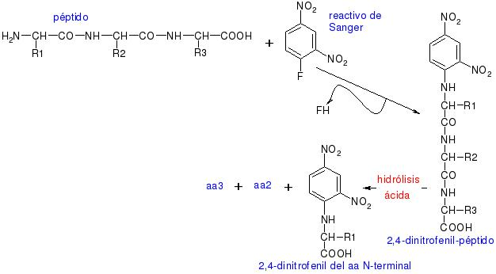](https://commons.wikimedia.org/wiki/File:Pept1.jpg)

Pero este proceso consume mucha energía, ya que, teniendo el primer aminoácido hay que obtener los demás rompiendo por otras zonas. Esto se evita con la [**degradación de Edman**](https://es.wikipedia.org/wiki/Degradaci%C3%B3n_de_Edman) (también es una reacción de aminoácidos): Como la ciclación se da en condiciones ácidas suaves, no se rompen los enlaces, y se da la feniltiohidantoína del aminoácido –NH2 terminal y queda el resto del péptido intacto.

[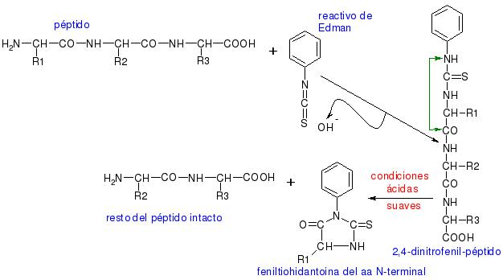](https://commons.wikimedia.org/wiki/File:Pept2.jpg)

Se separan ambos compuestos y por [cromatografía](https://es.wikipedia.org/wiki/Cromatograf%C3%ADa) se detecta. Con el resto del péptido se sigue con el mismo procedimiento hasta tener la secuencia completa.

Este método se conoce como degradación de Edman, y es la reacción que usan los secuenciadores automáticos de proteínas. Pero estos secuenciadores solo pueden secuenciar los 20 o 30 primeros aminoácidos, por lo que tendremos que hidrolizar y seguir después. Esto es porque el rendimiento no es del 100% y perdemos péptido poco a poco, y al final no nos queda

REACCIONES DEL GRUPO CARBOXILO

También podemos secuenciar empezando por el extremo carboxilo-terminal, para lo que se usan enzimas como la [carboxipeptidasa](https://es.wikipedia.org/wiki/Carboxipeptidasa). Es una proteasa que hidroliza los enlaces peptídicos. Ésta en concreto es una ex proteasa (ataca a la proteína por un extremo) que ataca al extremo carboxilo terminal.

Se emplean 2 tipos, la carboxipeptidasa A y B. [Catalizan](https://es.wikipedia.org/wiki/Cat%C3%A1lisis) la misma reacción, pero tienen especificidad distinta. La A solo rompe el enlace peptídico si el aminoácido carboxilo-terminal es [hidrológico](https://es.wikipedia.org/wiki/Hidr%C3%B3fobo). La B lo rompe si es básico.

Hay que controlar muy bien el tiempo de reacción, ya que cuando se libera un carboxilo terminal el siguiente aminoácido se convierte en el carboxilo terminal.

* CLASIFICACIÓN DE LAS PROTEÍNAS

Existen distintos tipos de proteínas y se clasifican de formas distintas según distintos criterios.

Los criterios de clasificación de proteínas son su forma y su solubilidad. Las proteínas también se clasifican según su estructura secundaria.

A continuación veremos cada una de estas clasificaciones

Las proteínas pueden clasificarse en tres grupos, en función de su forma y su solubilidad.

* **Proteínas fibrosas**: las proteínas fibrosas tienen una estructura alargada, formada por largos filamentos de proteínas, de forma cilíndrica. No son solubles en agua. Un ejemplo de proteína fibrosa es el colágeno.
* **Proteínas globulares**: estas proteínas tienen una naturaleza más o menos esférica. Debido a su distribución de aminoácidos (hidrófobo en su interior e hidrófilo en su exterior) que son muy solubles en las soluciones acuosas. La mioglobina es un claro ejemplo de las proteínas globulares.
* **Proteínas de membrana**: son proteínas que se encuentran en asociación con las membranas lipídicas. Esas proteínas de membrana que están embebidas en la bicapa lipídica, poseen grandes aminoácidos hidrófobos que interactúan con el entorno no polar de la bicapa interior. Las proteínas de membrana no son solubles en soluciones acuosas. Un ejemplo de proteína de membrana es la rodopsina. Debes tener en cuenta que la rodopsina es una proteína integral de membrana y se encuentra incrustada en la bicapa. La membrana lipídica no se muestra en la estructura presentada

**Clasificación de las proteínas globulares según su estructura secundaria**

Las proteínas también se clasifican según el tipo de estructura secundaria que tengan.

* **Hélice alfa**: esta estructura se desarrolla en forma de espiral sobre sí misma debido a los giros producidos alrededor del carbono beta de cada aminoácido. La mioglobina es un claro ejemplo de proteína de hélice alfa.
* **Hoja plegada beta**: cuando la cadena principal se estira al máximo, se adopta una configuración conocida como cadena beta. La tenascina es un ejemplo de las proteínas hoja plegada beta.
* **Alfa/beta**: Las proteínas que contienen una estructura secundaria que alterna la hélice alfa y la hoja plegada beta. Un ejemplo de proteína alfa/beta es la triosa fosfato isomerasa. Esta estructura es conocida como un barril TIM. La helicoidal alterna y los segmentos de hoja plegada beta forman una estructura de barril cerrado.
* **Alfa + Beta**: En estas proteínas, la hélice alfa y la hoja plegada beta se producen en regiones independientes de la molécula. La ribonucleasa A es un ejemplo de proteína alfa + beta.
* EXPLICA COMO SE CLASIFICAN LOS AMINOÁCIDOS

La clasificación de los aminoácidos se hace según las propiedades de sus cadenas. Los aminoácidos son compuestos orgánicos que contienen al menos un grupo amino (-NH2) y un grupo carboxi (-COOH).

Se necesitan 20 tipos de aminoácidos diferentes para construir las proteínas en el humano, a este proceso se lo denomina como protégenos. También existen otros 250 aminoácidos pero éstos no forman proteínas.

Los 20 aminoácidos proteínicos también se llaman aminoácidos estándar, que se pueden dividir en tres grupos: esenciales, semi-esenciales y no esenciales.

Hay veinte tipos de aminoácidos que sostienen el cuerpo, cada uno con sus propias funciones. Hay como cien mil clases de proteínas que constituyen el cuerpo, y éstas comprenden solo veinte clases de aminoácidos en varias combinaciones.

Estos veinte aminoácidos son esenciales para el cuerpo. Además de ser el material para las proteínas, se utilizan como fuente de energía cuando es necesario. Cada aminoácido juega un papel importante y único en el cuerpo, como se detalla a continuación.

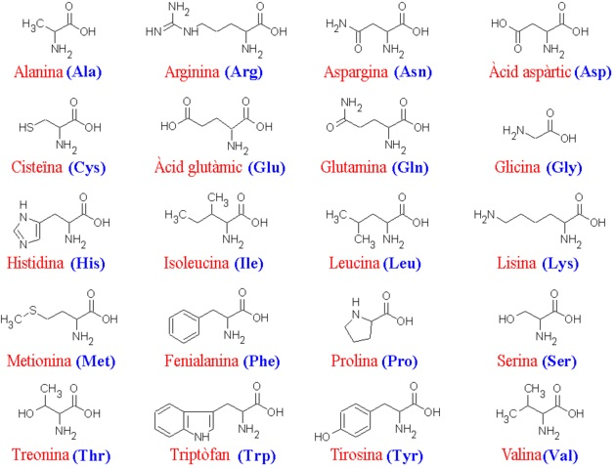

* **CLASIFICACIÓN DE LAS PROTEÍNAS**

Existen distintos tipos de proteínas y se clasifican de formas distintas según distintos criterios.

Los criterios de clasificación de proteínas son su forma y su solubilidad. Las proteínas también se clasifican según su estructura secundaria.

A continuación veremos cada una de estas clasificaciones.

Las proteínas pueden clasificarse en tres grupos, en función de su forma y su solubilidad.

* **Proteínas fibrosas**: las proteínas fibrosas tienen una estructura alargada, formada por largos filamentos de proteínas, de forma cilíndrica. No son solubles en agua. Un ejemplo de proteína fibrosa es el colágeno.
* **Proteínas globulares**: estas proteínas tienen una naturaleza más o menos esférica. Debido a su distribución de aminoácidos (hidrófobo en su interior e hidrófilo en su exterior) que son muy solubles en las soluciones acuosas. La mioglobina es un claro ejemplo de las proteínas globulares.
* **Proteínas de membrana**: son proteínas que se encuentran en asociación con las membranas lipídicas. Esas proteínas de membrana que están embebidas en la bicapa lipídica, poseen grandes aminoácidos hidrófobos que interactúan con el entorno no polar de la bicapa interior. Las proteínas de membrana no son solubles en soluciones acuosas. Un ejemplo de proteína de membrana es la rodopsina. Debes tener en cuenta que la rodopsina es una proteína integral de membrana y se encuentra incrustada en la bicapa. La membrana lipídica no se muestra en la estructura presentada

CLASIFICACIÓN DE LAS PROTEÍNAS GLOBULARES SEGÚN SU ESTRUCTURA SECUNDARIA

Las proteínas también se clasifican según el tipo de estructura secundaria que tengan.

* **Hélice alfa**: esta estructura se desarrolla en forma de espiral sobre sí misma debido a los giros producidos alrededor del carbono beta de cada aminoácido. La mioglobina es un claro ejemplo de proteína de hélice alfa.
* **Hoja plegada beta**: cuando la cadena principal se estira al máximo, se adopta una configuración conocida como cadena beta. La tena cina es un ejemplo de las proteínas hoja plegada beta.
* **Alfa/beta**: Las proteínas que contienen una estructura secundaria que alterna la hélice alfa y la hoja plegada beta. Un ejemplo de proteína alfa/beta es la triosa fosfato isomerasa. Esta estructura es conocida como un barril TIM. La helicoidal alterna y los segmentos de hoja plegada beta forman una estructura de barril cerrado.
* **Alfa + Beta**: En estas proteínas, la hélice alfa y la hoja plegada beta se producen en regiones independientes de la molécula. La ribonucleasa A es un ejemplo de proteína alfa + beta.